УТВЕРЖДАЮ
Первый заместитель председателя комитета по образованию Мингорисполкома
______________Л.М.Борисенко
«____» _____________2022

Теоретический тур

- На экваторе в день весеннего равноденствия астроном хочет пронаблюдать две яркие звезды с координатами $α_{1}={22}^{h}{13}^{m}$, $δ_{1}=40°34'$ и $α_{2}=8^{h}{09}^{m}$, $δ_{2}=-37°45'$. Сможет ли он увидеть их невооруженным глазом одновременно (при ясной погоде)? Ответ обоснуйте.
- В настройках часового механизма экваториальной монтировки телескопа есть три скорости: звездная, солнечная и лунная. В первом случае телескоп сделает оборот вокруг полярной оси за 23^{h}56^{m}, во втором – за 24^{h}. С каким периодом будет обращаться монтировка, если выбрать лунную скорость? Считайте для простоты, что орбита Луны круговая и совпадает с плоскостью земного экватора, сидерический месяц составляет 27.32 суток.
- 26 сентября этого года произошло противостояние Юпитера, а 8 декабря случится противостояние Марса. Считая орбиты всех планет круговыми, определите, когда произойдет ближайшая квадратура Юпитера для наблюдателя, расположенного на Марсе? Какой будет эта квадратура – восточной или западной? Орбитальный период Марса составляет 1.88 года, а Юпитера – 11.86 года.
- Во время полета миссии «Аполлон-8» в 1968 году корабль первоначально был выведен на селеноцентрическую (вокруг Луны) орбиту с высотой периселения 113 км и высотой апоселения 312 км. Спустя 5 с половиной часов в точке периселения был включен основной двигатель, и форма орбиты изменилась до круговой. Двигатель работал 9 секунд. С каким ускорением (замедлением) двигался корабль в этот момент? Мощность двигателя считайте постоянной, массу потраченного топлива – ничтожной по сравнению с массой корабля. Радиус Луны $R_{Л}=1737 км$, а ее масса
$M_{Л}=7.3477⋅{10}^{22} кг$, постоянная всемирного тяготения $G=6.674⋅{10}^{-11} Н⋅м^{2}⋅кг^{-2}$.
- Учитель астрономии на перемене решил заварить себе чай, вскипятив воду. Поскольку в школе нельзя использовать электрочайники, он взял телескоп с диаметром объектива 150 мм и фокусом 750 мм и сфокусировал солнечные лучи на абсолютно черной кружке. Для простоты давайте допустим, что кружка представляет собой закрытый (но не герметичный) куб объемом 300 мл, заполненный доверху водой при начальной температуре 20℃.
а) Рассчитайте время, за которое вода в кружке нагреется до 100℃. Считайте, что потерь света в телескопе нет, солнечные лучи не поглощаются в атмосфере, а кружка не теряет тепло ни за счет излучения, ни за счет нагрева воздуха. Солнечная постоянная составляет 1366 Вт/м².
б) Если мы в предыдущем пункте учтем то, что кружка излучает, как абсолютно черное тело, то как изменится ответ на предыдущий пункт? Считайте, что поглощаемое тепло мгновенно распределяется по всей кружке.
в) Теперь вместо кружки поставим в фокальной плоскости этого же телескопа абсолютно черный экран. Какая будет температура в месте расположения изображения Солнца? Угловой радиус Солнца составляет $ρ_{⊙}=16'$ (можно считать, что угол достаточно мал и $\sin{ρ_{⊙}}=ρ_{⊙}$ при условии, что $ρ_{⊙}$ выражается в радианах), учитывайте только теплопотери за счет излучения.
г) Оказывается, измеряя температуру в фокусе и зная параметры объектива, можно вычислить температуру поверхности Солнца. Выведите связь между этими температурами, используя только диаметр $D$ и фокусное расстояние $F$ объектива.
Подсказка: удельная теплоемкость воды $c=4200 Дж⋅кг^{-1}⋅K^{-1}$, постоянная Стефана-Больцмана $σ=5,67⋅{10}^{-8} Вт⋅м^{-2}⋅K^{-4}$.

УТВЕРЖДАЮ
Первый заместитель председателя комитета по образованию Мингорисполкома
______________Л.М.Борисенко
«____» _____________2022

Практический тур

- Хороший астроном всегда интересуется новостями астрономии, а также регулярно наблюдает за небом. Проверим, насколько вы хорошие астрономы: расставьте перечисленные ниже события 2022 года в хронологическом порядке.
- Максимум метеорного потока Персеиды
- Противостояние Марса
- Противостояние Юпитера
- Частное затмение Солнца, видимое с территории Беларуси
- Утренняя элонгация Венеры
- Летнее солнцестояние
- Перед вами 5 снимков Солнца, сделанных в различных диапазонах спектра: в инфракрасном (узкая полоса спектра вблизи 1083 нм), в видимых лучах, через узкополосный фильтр H_{α} (656.3 нм, полоса пропускания меньше 1 Å) и в ультрафиолетовых (195 Å). Соотнесите эти диапазоны с каждым фото.
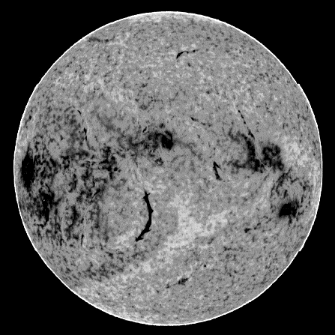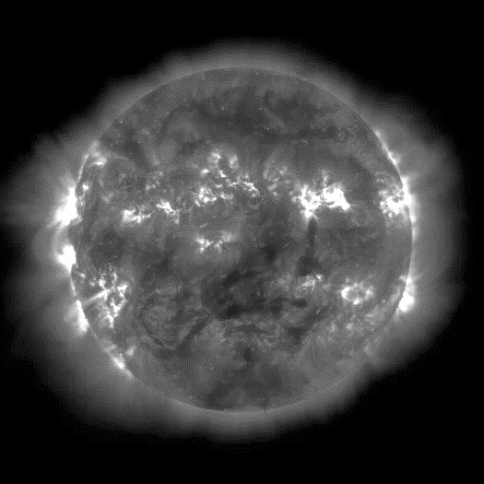
②
①
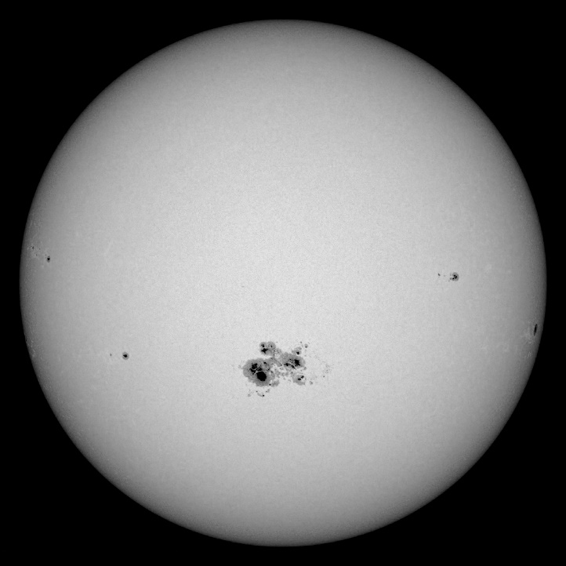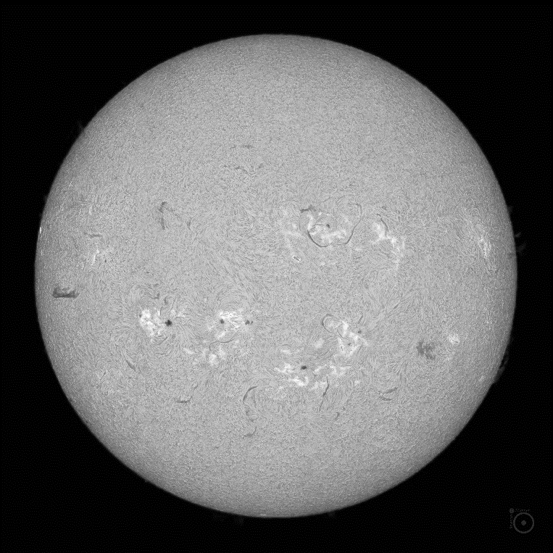
④
③

- Ниже приведены эфемериды Меркурия на 2022 год. Первая колонка содержит дату, колонка Approx Mag. – видимую звездную величину, Earth Dist – расстояние от Земли (в а. е.), Solar Sep – угловое удаление от Солнца, Constellation – созвездие. Пользуясь этими эфемеридами, определите:
а) В какие даты Меркурий проходил свой перигелий?
б) Укажите приблизительно даты всех основных конфигураций Меркурия: верхих и нижних соединений, восточных и западных элонгаций (например, «нижнее соединение – 22.06, верхние соединения – 03.04 и 15.09», и т. д.).

| DATE | Approx| Earth Dist | Solar | Constellation
| Year Mth Day | Mag. | AU |Sep (deg)|
|
| 2022 01 01 | -0.73 | 1.1416 | 17.75 | Sagittarius
| 2022 01 08 | -0.61 | 0.9713 | 19.21 | Capricornus
| 2022 01 15 | 0.56 | 0.7887 | 15.54 | Capricornus
| 2022 01 22 | 4.70 | 0.6718 | 4.46 | Capricornus
| 2022 02 01 | 1.18 | 0.7164 | 17.33 | Sagittarius
| 2022 02 08 | 0.18 | 0.8275 | 24.04 | Sagittarius
| 2022 02 15 | -0.03 | 0.9459 | 26.20 | Sagittarius
| 2022 02 22 | -0.06 | 1.0542 | 25.77 | Capricornus
| 2022 03 01 | -0.10 | 1.1479 | 23.78 | Capricornus
| 2022 03 08 | -0.21 | 1.2265 | 20.67 | Capricornus
| 2022 03 15 | -0.42 | 1.2893 | 16.56 | Aquarius
| 2022 03 22 | -0.82 | 1.3334 | 11.44 | Aquarius
| 2022 04 01 | -1.90 | 1.3473 | 2.42 | Cetus
| 2022 04 08 | -1.78 | 1.3002 | 5.47 | Pisces
| 2022 04 15 | -1.22 | 1.1897 | 12.87 | Aries
| 2022 04 22 | -0.66 | 1.0299 | 18.43 | Aries
| 2022 05 01 | 0.42 | 0.8152 | 20.49 | Taurus
| 2022 05 08 | 1.78 | 0.6788 | 17.31 | Taurus
| 2022 05 15 | 3.95 | 0.5874 | 9.91 | Taurus
| 2022 05 22 | 6.71 | 0.5507 | 1.33 | Taurus
| 2022 06 01 | 2.92 | 0.5939 | 14.66 | Taurus
| 2022 06 08 | 1.47 | 0.6782 | 20.70 | Taurus
| 2022 06 15 | 0.59 | 0.7940 | 23.12 | Taurus
| 2022 06 22 | -0.05 | 0.9320 | 22.31 | Taurus
| 2022 07 01 | -0.76 | 1.1225 | 17.13 | Taurus
| 2022 07 08 | -1.35 | 1.2507 | 10.36 | Gemini
| 2022 07 15 | -2.13 | 1.3250 | 2.55 | Gemini
| 2022 07 22 | -1.53 | 1.3334 | 6.21 | Cancer
| 2022 08 01 | -0.60 | 1.2672 | 15.62 | Leo
| 2022 08 08 | -0.26 | 1.1925 | 20.63 | Leo
| 2022 08 15 | -0.05 | 1.1055 | 24.34 | Leo
| 2022 08 22 | 0.08 | 1.0101 | 26.67 | Virgo
| 2022 09 01 | 0.29 | 0.8633 | 26.86 | Virgo
| 2022 09 08 | 0.70 | 0.7605 | 23.64 | Virgo
| 2022 09 15 | 1.94 | 0.6755 | 16.03 | Virgo
| 2022 09 22 | 5.23 | 0.6460 | 4.15 | Virgo
| 2022 10 01 | 1.40 | 0.7572 | 13.45 | Virgo
| 2022 10 08 | -0.49 | 0.9401 | 17.93 | Virgo
| 2022 10 15 | -0.92 | 1.1292 | 16.21 | Virgo
| 2022 10 22 | -1.01 | 1.2752 | 11.86 | Virgo
| 2022 11 01 | -1.23 | 1.3990 | 4.96 | Virgo
| 2022 11 08 | -1.51 | 1.4381 | 0.45 | Libra
| 2022 11 15 | -1.10 | 1.4460 | 3.76 | Libra
| 2022 11 22 | -0.79 | 1.4258 | 7.69 | Scorpius
| 2022 12 01 | -0.58 | 1.3589 | 12.46 | Ophiuchus
| 2022 12 08 | -0.55 | 1.2721 | 15.92 | Sagittarius
| 2022 12 15 | -0.59 | 1.1503 | 18.82 | Sagittarius
| 2022 12 22 | -0.56 | 0.9923 | 20.13 | Sagittarius

Теоретический тур
Решения задач

Приведенные баллы и схема оценивания – приблизительные, жюри может их менять по своему усмотрению. В случае возникновения вопросов по задачам обращайтесь по телефону
+375 29 257 08 09.

- (5 баллов) Сразу оговоримся, что склонение этих звезд никак не повлияет на ответ задачи. Высота в верхней или нижней кульминации тут нам неинтересна, так как на экваторе все звезды являются восходящими и заходящими. Главное, чтобы звезда просто находилась над горизонтом.
Кроме того, на экваторе в течение звездных суток над горизонтом успевают побывать абсолютно все звезды. Поэтому получается, что, к примеру, мы сейчас видим 50% небесной сферы, а через половину звездных суток – другие 50% сферы. И если звезды не расположены на противоположных кругах склонения, то обе непременно попадут в одно полушарие (по прямому восхождению) и в некоторый момент времени окажутся одновременно над горизонтом.
В чем тогда может быть проблема, если задача настолько тривиальная? Солнце! Если нахождение обеих звезд над горизонтом совпадет со светлым временем суток, то мы их никак не увидим.
Задачу можно решить и графически, и примерными числовыми оценками, и довольно точно, используя звездное время. Правильные ответы, полученные любым корректным способом, можно оценить максимальным баллом.
Раз это день весеннего равноденствия, то $α_{⊙}=0^{h}$. Разность прямых восхождений звезд составляет примерно либо ${14}^{h}$, либо ${10}^{h}$ (в зависимости от того, что от чего отнимать). Второй вариант нас как раз и интересует, так как он меньше 12 часов. Т. е. сначала должна взойти первая звезда, а спустя 10 часов – вторая (имеется в виду звездное время). И получается, что около 2 часов обе они будут находиться на небе одновременно, пока первая не зайдет. Но Солнце в указанный день имеет прямое восхождение $0^{h}$ - получается, что после восхода первой звезды уже через два часа станет светло. И стемнеет только через два часа после того, как первая звезда скроется под горизонтом. Поэтому ответ: нет, не сможет увидеть.
Для тех, кто знает, что такое время и знаком с формулой $s=α+t$, можно посчитать точнее. Первая звезда будет над горизонтом с ${16}^{h}{13}^{m}$ до ${04}^{h}{13}^{m}$ звездного времени, а вторая – с ${02}^{h}{09}^{m}$ до ${14}^{h}{09}^{m}$. Значит, одновременно они будут над горизонтом с ${02}^{h}{09}^{m}$ до${04}^{h}{13}^{m}$. А Солнце в день весеннего равноденствия будет над горизонтом с ${18}^{h}{00}^{m}$ до ${06}^{h}{00}^{m}$ (пренебрежем движением Солнца на фоне звезд), что целиком включает в себя рассчитанный интервал. Значит, астроном невооруженным глазом увидеть звезды одновременно не сможет.
Ремарка про невооруженный глаз сделана не зря. Существуют свидетельства, что самые яркие звезды днем в телескоп все же видны (на большом увеличении). Кроме того, их можно сфотографировать через телескоп в ближнем инфракрасном диапазоне или даже зафиксировать в радиодиапазоне.

- (5 баллов) Представим себе наблюдателя, стоящего на некотором меридиане Земли. И допустим, что над этим же меридианом сейчас находится Луна. То есть, для наблюдателя сейчас Луна в верхней кульминации. Земная поверхность и Луна обращаются вокруг центра Земли в одном направлении. Когда человек и Луна снова встретятся на одном меридиане?
Задача выглядит аналогично задачам о синодическом периоде двух планет, обращающихся в одном направлении. Поэтому продолжительность “лунных суток” $S_{Л}$ найдем по аналогичной формуле:
$$\frac{1}{S_{Л}}=\frac{1}{T_{⊕}}-\frac{1}{T_{Л}}$$
$$\frac{1}{S_{Л}}=\frac{1}{{23}^{h}{56}^{m}}-\frac{1}{{27.32}^{d}}$$
$$S_{Л}={24}^{h}{50}^{m}$$
Поскольку Луна в реальности движется не по небесному экватору, да и орбита у нее слегка эллиптическая, то реальное время между кульминациями Луны может быть как немного меньше, так и больше полученного значения (ситуация аналогична уравнению времени для Солнца). Однако именно этот средний период закладывается в “лунный” режим экваториальных монтировок.
Если участник вместо периода осевого вращения Земли (${23}^{h}{56}^{m}$) взял средние солнечные сутки (${24}^{h}$), то отметка снижается на 2 балла.

- (6 баллов) Нарисуем, к примеру, взаимное расположение трех планет на 8 декабря (вид с северного полюса эклиптики). Марс будет в противостоянии, а Юпитер “отстанет” на некоторый угол $α$. Вычислим этот угол. С момента противостояния Юпитера прошло 43 дня, а синодический период Юпитера составляет
$$\frac{1}{S}=\frac{1}{T_{⊕}}-\frac{1}{T}$$
$$S=1.092 года={399}^{d}$$
Тогда из пропорции получаем: $α={43}^{d}/{399}^{d}⋅360°=38.8°$. Изобразим соответствующие положения на рисунке:
$$α$$
$$β$$
$$l$$
Юпитер
Марс
Земля

Оценим теперь конфигурацию Юпитера относительно Марса на 8 декабря. Для этого найдем угол $β$. Вычислить его легко из теоремы косинусов, однако мы не знаем радиусов орбит Марса и Юпитера. Определим эти радиусы из 3-го закона Кеплера:
$$a_{М}=\sqrt[3]{T_{M}^{2}}=\sqrt[3]{{1.88}^{2}}=1.52 а.е.$$
$$a_{Ю}=\sqrt[3]{T_{Ю}^{2}}=\sqrt[3]{{11.86}^{2}}=5.20 а.е.$$
Найдем расстояние между Марсом и Юпитером:
$$l=\sqrt{a_{М}^{2}+a_{Ю}^{2}-2a_{М}a_{Ю}\cos{α}}=4.13 а.е.$$
Теперь можно определить и угол $β$:
$$β=\arccos\left(\frac{a_{М}^{2}+l^{2}-a_{Ю}^{2}}{2a_{М}^{2}l}\right)=128°$$
Вот здесь затаился очень важный момент. Как правило, многие любят определять угол $β$, используя теорему синусов – ведь это гораздо проще. Но, выражая $β$ из-под синуса, следует не забывать, что в интересующем нас диапазоне уравнение вида $\sin{β}=a$ имеет два корня: $β=\arcsin{x}$ и $β=π-\arcsin{x}$. И какой из этих корней нам брать – совершенно неясно, а ведь от этого зависит ход дальнейшего решения. Поэтому мы используем именно теорему косинусов.
Итак, угол $β$ тупой, но со временем он будет уменьшаться, ведь Марс имеет бо́льшую угловую скорость и будет “убегать” вперед. Когда значение $β$ достигнет 90°, наступит квадратура. Очевидно, что она будет восточной – если посмотреть с Марса на Солнце, то Юпитер для наблюдателя будет слева от светила. Определим теперь значение угла $α_{кв}$ на момент квадратуры. Поскольку треугольник “Солнце – Марс – Юпитер” будет прямоугольным, то
$$α_{кв}=\arccos{\frac{a_{М}}{a_{Ю}}=73.0°}$$
Таким образом, чтобы наступила квадратура угол $α$ должен увеличиться с первоначальных 38.8° до 73.0°, $Δα=34.2°$. Вычислим, за какое время произойдет это изменение:
$$t=\frac{Δα}{ω_{М}-ω_{Ю}}=\frac{Δα}{360°/T_{M}-360°/T_{Ю}}=0.212 года={77.5}^{d}$$
Если отсчитать дату от 8 декабря, то получится, что восточная квадратура Юпитера для наблюдателя с Марса наступит 23-24 февраля 2023 года по земному календарю. Ошибка в ответе в пределах $±2^{d}$ вполне допускается и засчитывается за правильный ответ.

- (6 баллов)
Для того, чтобы двигаться по круговой орбите, необходимо, чтобы вектор скорости был перпендикулярен радиус-вектору, проведенному из центра Луны. А в периселении эти вектора как раз перпендикулярны, поэтому при коррекции орбиты изменять направление скорости не придется, а высота круговой орбиты будет равна высоте периселения. Рассчитаем первоначальную скорость в периселении и круговую скорость на новой орбите:
$$v_{п}=\sqrt{GM_{Л}\left(\frac{2}{r_{п}}-\frac{1}{a}\right)}=\sqrt{GM_{Л}\left(\frac{2}{R_{Л}+h_{п}}-\frac{2}{{2R}_{Л}+h_{п}+h_{a}}\right)}=1669 м/с$$
$$v_{кр}=\sqrt{\frac{GM_{Л}}{R_{Л}+h_{п}}}=1628 м/с$$
Поскольку движение во время коррекции орбиты было равнозамедленным, то рассчитаем ускорение:
$$a=\frac{Δv}{Δt}=\frac{v_{кр}-v_{п}}{9^{s}}=-4.6 м/с^{2}$$
Получается вполне себе ощутимое ускорение, составляющее примерно половину $g$ для земной поверхности. Если участник олимпиады не поставил знак минус, предлагается не снижать отметку, ведь практический интерес представляет именно модуль этого значения.

- (12 баллов, по 3 за каждый пункт)
а) Определим, какую энергию собирает телескоп за время $t$. Мы знаем, сколько солнечного света приходит за секунду на каждый квадратный метр (солнечная постоянная), поэтому необходимо домножить это значение на площадь объектива телескопа и на время накопления света:
$$Q=E_{⊙}\frac{πD^{2}}{4}t$$
Одновременно эта величина должна быть равна количеству тепла, необходимому для нагревания воды:
$$Q=cmΔT$$
Приравняем:
$$E_{⊙}\frac{πD^{2}}{4}t=cmΔT$$
$$t=\frac{4cmΔT}{E_{⊙}πD^{2}}={4200}^{s}≈1^{h}{10}^{m}$$
Очевидно, что даже в идеальных условиях, описанных в задаче, учитель не успеет закипятить воду за перемену.
б) Оценка времени закипания с учетом теплового излучения кружки – дело неблагодарное: температура будет изменяться нелинейно, ведь с ее ростом будет возрастать и излучение. Поэтому подобное решение непременно приведет к дифференциальному уравнению, что вряд ли приемлемо на районной олимпиаде по астрономии. Поэтому есть подозрение, что в этой задаче что-то не так, и мы до высшей математики попросту не успеем дойти.
Вычислим количество энергии, попадающей в телескоп (и поглощаемой кружкой) за секунду:
$${\left(\frac{ΔE}{Δt}\right)}_{погл}=E_{⊙}\frac{πD^{2}}{4}=24 Вт$$
Оценим, какое количество энергии будет излучать кружка при температуре, например, 100℃. Зная объем кружки, определим длину ее грани (напомним, что кружка у нас кубическая): $l=\sqrt[3]{V}=0.067 м$. Тогда мощность излучения составит
$${\left(\frac{ΔE}{Δt}\right)}_{изл}=S⋅σT^{4}=6l^{2}σT^{4}=30 Вт$$
Как видим, при максимальной температуре потери тепла превысят темп поглощения энергии – следовательно, эту температуру невозможно будет достичь. Следовательно, в таком случае учитель никогда не закипятит себе чай, используя данный телескоп.
в) В состоянии термодинамического равновесия температуру изображения Солнца на экране можно определить, приравняв количество поглощаемой и излучаемой энергии:
$$E_{⊙}\frac{πD^{2}}{4}=S⋅σT^{4}$$
Здесь $S$ – это площадь изображения Солнца. Чтобы ее найти, необходимо оценить радиус этого кружка. Поскольку при наблюдении из центра объектива угловые размеры Солнца и изображения равны, радиус светового кружка составит $F\operatorname{tg}{ρ_{⊙}}≈Fρ_{⊙}$ ($ρ_{⊙}$ выражается в радианах). Тогда
$$E_{⊙}\frac{πD^{2}}{4}=π{\left(Fρ_{⊙}\right)}^{2}⋅σT^{4}$$
$$T=\sqrt[4]{\frac{E_{⊙}}{4σρ_{⊙}^{2}}{\left(\frac{D}{F}\right)}^{2}}=1800 K$$
г) Преобразуем формулу из предыдущего пункта. Солнечную постоянную можно выразить через светимость Солнца и среднее расстояние Земли до Солнца:
$$E_{⊙}=\frac{L_{⊙}}{4πa_{⊕}^{2}}$$
А светимость Солнца можно получить через его площадь и температуру:
$$L_{⊙}=4πR_{⊙}^{2}σT_{⊙}^{4}$$
Подставим все это в формулу для определения температуры черного экрана:
$$T=\sqrt[4]{\frac{E_{⊙}}{4σρ_{⊙}^{2}}{\left(\frac{D}{F}\right)}^{2}}=\sqrt[4]{\frac{R_{⊙}^{2}T_{⊙}^{4}}{4a_{⊕}^{2}ρ_{⊙}^{2}}{\left(\frac{D}{F}\right)}^{2}}$$
Теперь можно заметить, что $R_{⊙}/a_{⊕} =\sin{ρ_{⊙}}≈ρ_{⊙}$. Тогда угловой радиус Солнца в формуле сокращается и мы получаем
$$T=T_{⊙}\sqrt[4]{\frac{1}{4}{\left(\frac{D}{F}\right)}^{2}}$$
Как видим, температура на экране будет зависеть только от соотношения $D/F$ (его еще называют относительным отверстием объектива). А при значениях $D/F>2$ получается, что температура на экране даже превысит температуру Солнца!
Однако представить себе объектив с таким относительным отверстием очень трудно. И даже если его и удастся создать (к примеру, короткофокусное параболическое зеркало), то данное решение будет все равно неприменимо, так как сильно выйдет за рамки используемых в школьной оптике тонких линз/зеркал и линейных приближений. Поэтому вполне справедливо будет утверждать, что невозможно добиться в фокусе объектива температуру, превышающую температуру излучающего тела.
Этим фактом, кстати, в свое время воспользвался известный ученый, уроженец Беларуси, Витольд Цераский в своих попытках измерить температуру Солнца. Однако хотя метод, применяемый им, и был по сути верным, его реализация была слишком наивной, без использования закона Стефана-Больцмана, который к тому времени уже был известен. Цераский тогда получил, что Солнце как минимум горячее 3500 К.

Всего 34 балла за теоретический тур

Практический тур
Решения задач

- (5 баллов) Правильный порядок следующий:
- Утренняя элонгация Венеры (20 марта)
- Летнее солнцестояние (21 июня)
- Максимум метеорного потока Персеиды (12 августа)
- Противостояние Юпитера (26 сентября)
- Частное затмение Солнца, видимое с территории Беларуси (25 октября)
- Противостояние Марса (8 декабря)

Вы ведь тоже заметили, что в теоретическом туре были подсказки для этой задачи?)

- (3 балла) Проще всего идентифицировать снимок сделанный в видимом диапазоне – это фото 3, так как только там видны солнечные пятна на фотосфере, а фотосферу лучше всего наблюдать в видимых лучах. Через узкополосный фильтр H_{α} можно изучать хромосферу Солнца, содержащую спикулы (“трава” на диске Солнца) и протуберанцы (темные тонкие волокна) – это фото 4. В ультрафиолете могут светиться только очень горячие области – например, нижние части короны. Поэтому фото 2 – это ультрафиолет. И методом исключения получаем, что снимок 1 получен в инфракрасных лучах.

- (12 баллов за задачу)
а) (7 баллов) Для того, чтобы отыскать положение перигелия, необходимо рассчитать расстояние Меркурия от Солнца на каждую дату. На самом деле, совершенно необязательно считать вручную расстояния на все 48 дат. Кто-то может воспользоваться возможностью на калькуляторе задать функцию и только подставлять в нее аргументы. Кто-то может отыскать первый перигелий и затем вспомнить, что орбитальный период Меркурия – 88 суток.
Расстояние Меркурия от Солнца можно вычислить по теореме косинусов:
$$r_{M⊙}=\sqrt{1+r_{M⊕}^{2}-2r_{M⊕}\cos{α}},$$
где $r_{M⊙}$ - расстояние Меркурия от Солнца, $r_{M⊕}$ - расстояние Меркурия от Земли, $α$ – элонгационный угол планеты (предпоследний столбец в таблице). Построим график изменения $r_{M⊙}$ (по оси Х отложен порядковый номер строки). Участникам олимпиады график строить необязательно.

Как видим, график имеет 4 минимума – следовательно, в 2022 году Меркурий 4 раза проходил перигелий. Точные даты этих событий: 16 января, 14 апреля, 11 июля и 7 октября. Однако из-за того, что даты в таблице идут с шагом в 7-10 дней, допускается ошибка в ответе в диапазоне ±5 дней.
Отметим, что в далеком прошлом изучение орбит планет изначально и проводилось подобным методом: для земных наблюдателей было доступно лишь измерение небесных координат и параллаксов планет (а значит, и расстояний до них от Земли).
б) (5 баллов) Казалось бы, нет ничего проще: соединения будут тогда, когда элонгационный угол минимален, а элонгации – при максимальном значении этого угла. Главное – разобраться, где верхнее, а где нижнее соединение, где восточная, а где западная элонгация.
Первое соединение попадает приблизительно на 22 января. Можно заметить, что в это время Меркурий находится в созвездии Козерога (латинские названия основных созвездий необходимо знать), а затем перебирается в Стрельца. Однако он уже был в Стрельце 1 января! Следовательно, 22 января Меркурий будет двигаться попятным (ретроградным) движением. Такое случается при максимальных сближениях планет с Землей. Следовательно, 22 января – нижнее соединение.
Тогда 15 февраля (максимальный угол по отношению к Солнцу) – западная элонгация, 1 апреля (минимальный угол) – верхнее соединение, 1 мая – восточная элонгация, 22 мая – нижнее соединение, 15 июня – западная элонгация, 15 июля – верхнее соединение, 1 сентября – восточная элонгация, 22 сентября – нижнее соединение, 8 октября – западная элонгация, 8 ноября – верхнее соединение, 22 декабря – восточная элонгация. Последнюю дату из приведенной таблицы определить трудно, однако ее можно было приблизительно вычислить, отыскав, к примеру, синодический период Меркурия.

Всего 20 баллов за практический тур

